EJERCICIOS DE NUMERACIÓN
- Colorea el resultado correcto
- B-
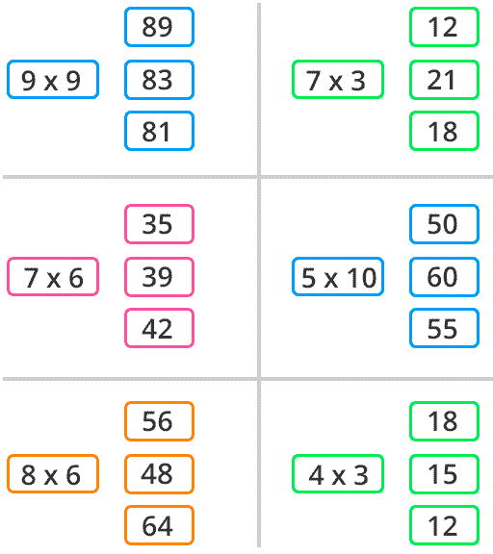
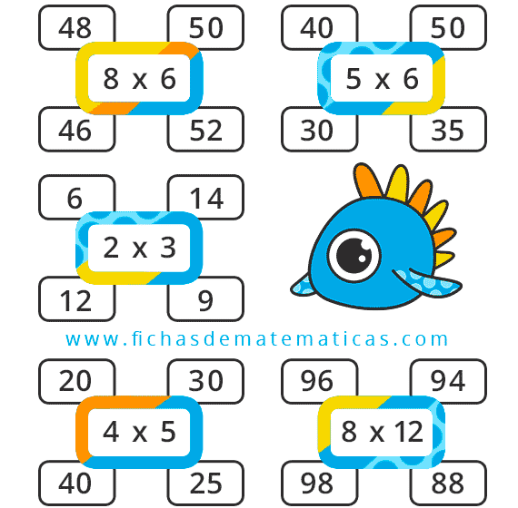

- Completa con la tabla que corresponda para llegar al resultado escrito:
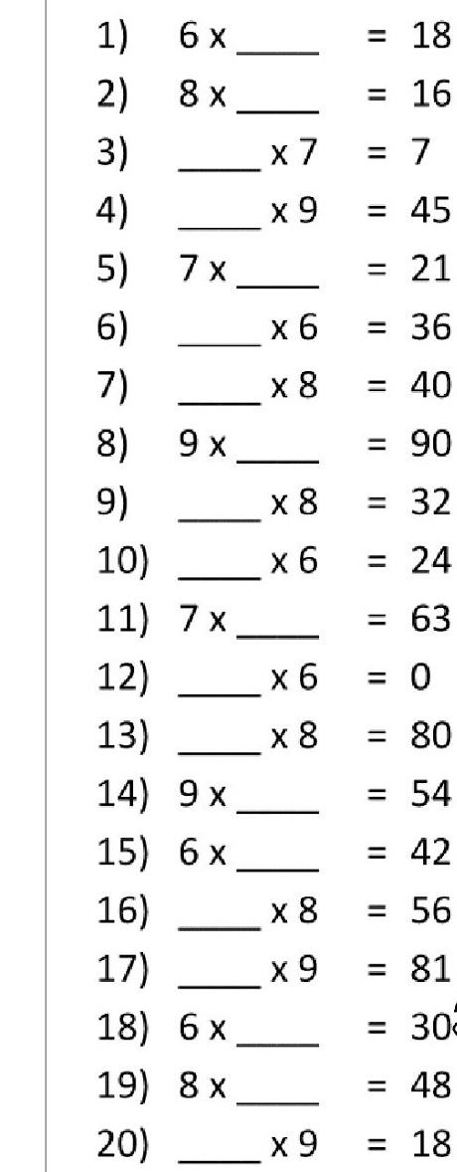
- Completá con el resultado de las multiplicaciones y luego pinta con el color que corresponda
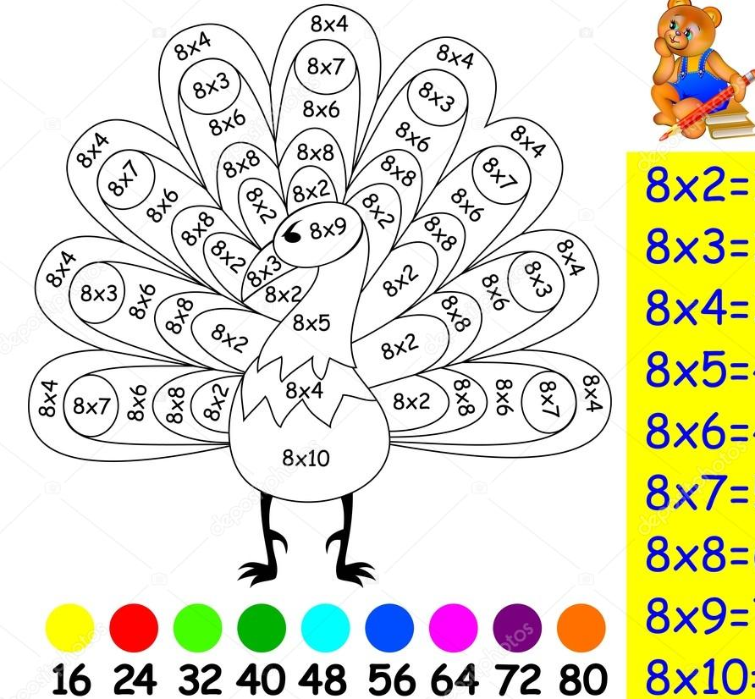
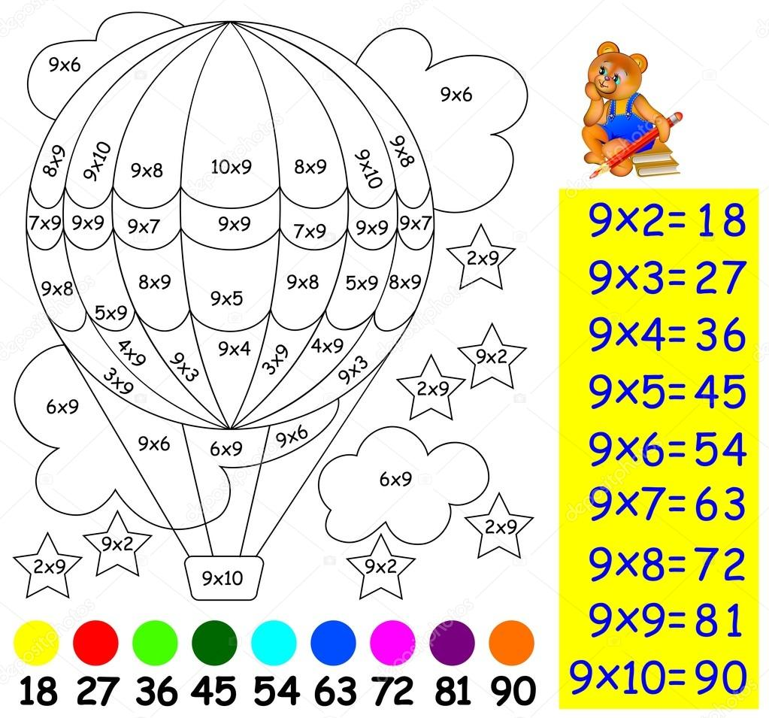

RETOS MATEMÁTICOS
- Averigua cuál es el número que representa cada objeto:
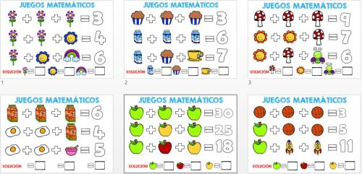
- Averigua qué número es:
